COMMUNIQUÉ DE PRESSE
Würth Elektronik eiSos présente les WE-CPIB HV
Les plus petites doubles selfs haute tension
Waldenburg (Allemagne), le 15 janvier 2019 – Une tension d’isolation de 2 kV distingue les selfs doubles WE-CPIB HV. Avec le boîtier 4828, il s’agit des plus petites de ce type dans la gamme de Würth Elektronik eiSos. Le transformateur 1:1 est blindé magnétiquement et offre une isolation fonctionnelle pour une tension de travail de 250 V_{RMS}. La double self offre de meilleures valeurs d’inductance de fuite (L_{S}) et de résistance série (R_{DC}) que les composants comparables sur le marché. Le composant optimisé pour le montage CMS est spécifié pour la plage de température de -40 à +125 °C.
Les applications typiques de la self double haute tension WE-CPIB HV comprennent les applications de convertisseurs isolés (tels que les convertisseurs Flyback) avec convertisseurs Buck, Boost, Sepic, Zeta et CUK à haute densité de puissance, ainsi que des convertisseurs avec une deuxième tension de sortie non régulée. La WE-CPIB HV peut être utilisée comme inductance individuelle avec connexion en série et en parallèle.
La WE-CPIB est maintenant disponible en stock avec des valeurs d’inductances comprises entre 4,7 et 47 µH. Vous pouvez demander des échantillons gratuits.

Images disponibles
Les images suivantes peuvent être téléchargées sur Internet pour impression : http://www.htcm.de/kk/wuerth

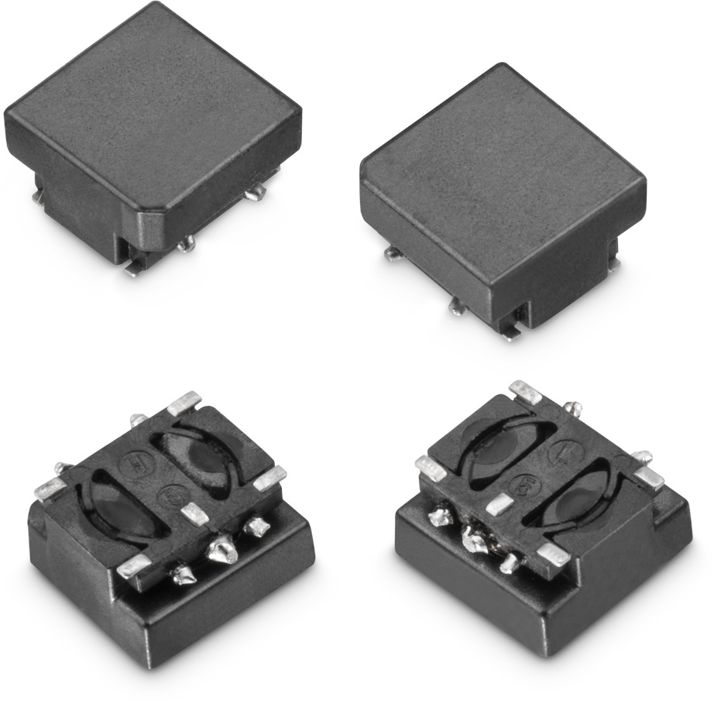
Source : Würth Elektronik eiSos
Double selfs WE-CPIB HV avec tension d’isolement de 2 kV

À propos de Würth Elektronik eiSos
Würth Elektronik eiSos GmbH & Co. KG est un fabricant de composants électroniques et électromécaniques pour l’industrie électronique. En 2017, la société employait 6700 personnes. Würth Elektronik eiSos est l'un des plus grands fabricants européens de composants passifs et est actif dans 50 pays. Les sites de production situés en Europe, en Asie et en Amérique du Nord fournissent un nombre croissant de clients dans le monde entier.
La gamme de produits comprend : composants CEM, inductances, transformateurs, composants RF, varistances, condensateurs, résistances, quartz et oscillateurs, modules de puissance, bobines pour le transfert de puissance sans fils, diodes électroluminescentes, connecteurs, Composants pour alimentations, switchs, boutons-poussoirs, plots de connexion de puissance, porte-fusibles, capteurs et solutions pour la transmission de données sans fils.
Grâce à son partenariat technologique avec l’équipe de Formule E Audi Sport ABT Schaeffler et à son soutien à la série de courses de Formule E, la société démontre sa force novatrice en matière de mobilité électrique (www.we-speed-up-the-future.com).
Würth Elektronik eiSos fait partie du groupe Würth, leader mondial sur le marché des techniques d'assemblage et de fixation.
Würth Elektronik : more than you expect !
Plus amples informations sur le site www.we-online.fr

Autres informations :  Würth Elektronik France  Dominique Verardo  1861, Avenue Henri Schneider  CS 70029  69881 Meyzieux Cedex  France  Mob : +32 499 58 18 51  Courriel :  dominique.verardo@we-online.com  www.we-online.fr | Contact presse :  HighTech communications GmbH  Brigitte Basilio  Brunhamstrasse 21  81249 München  Allemagne  Tél : +49 89 500778-20  Fax : +49 89 500778-77  Courriel : b.basilio@htcm.de  www.htcm.de

